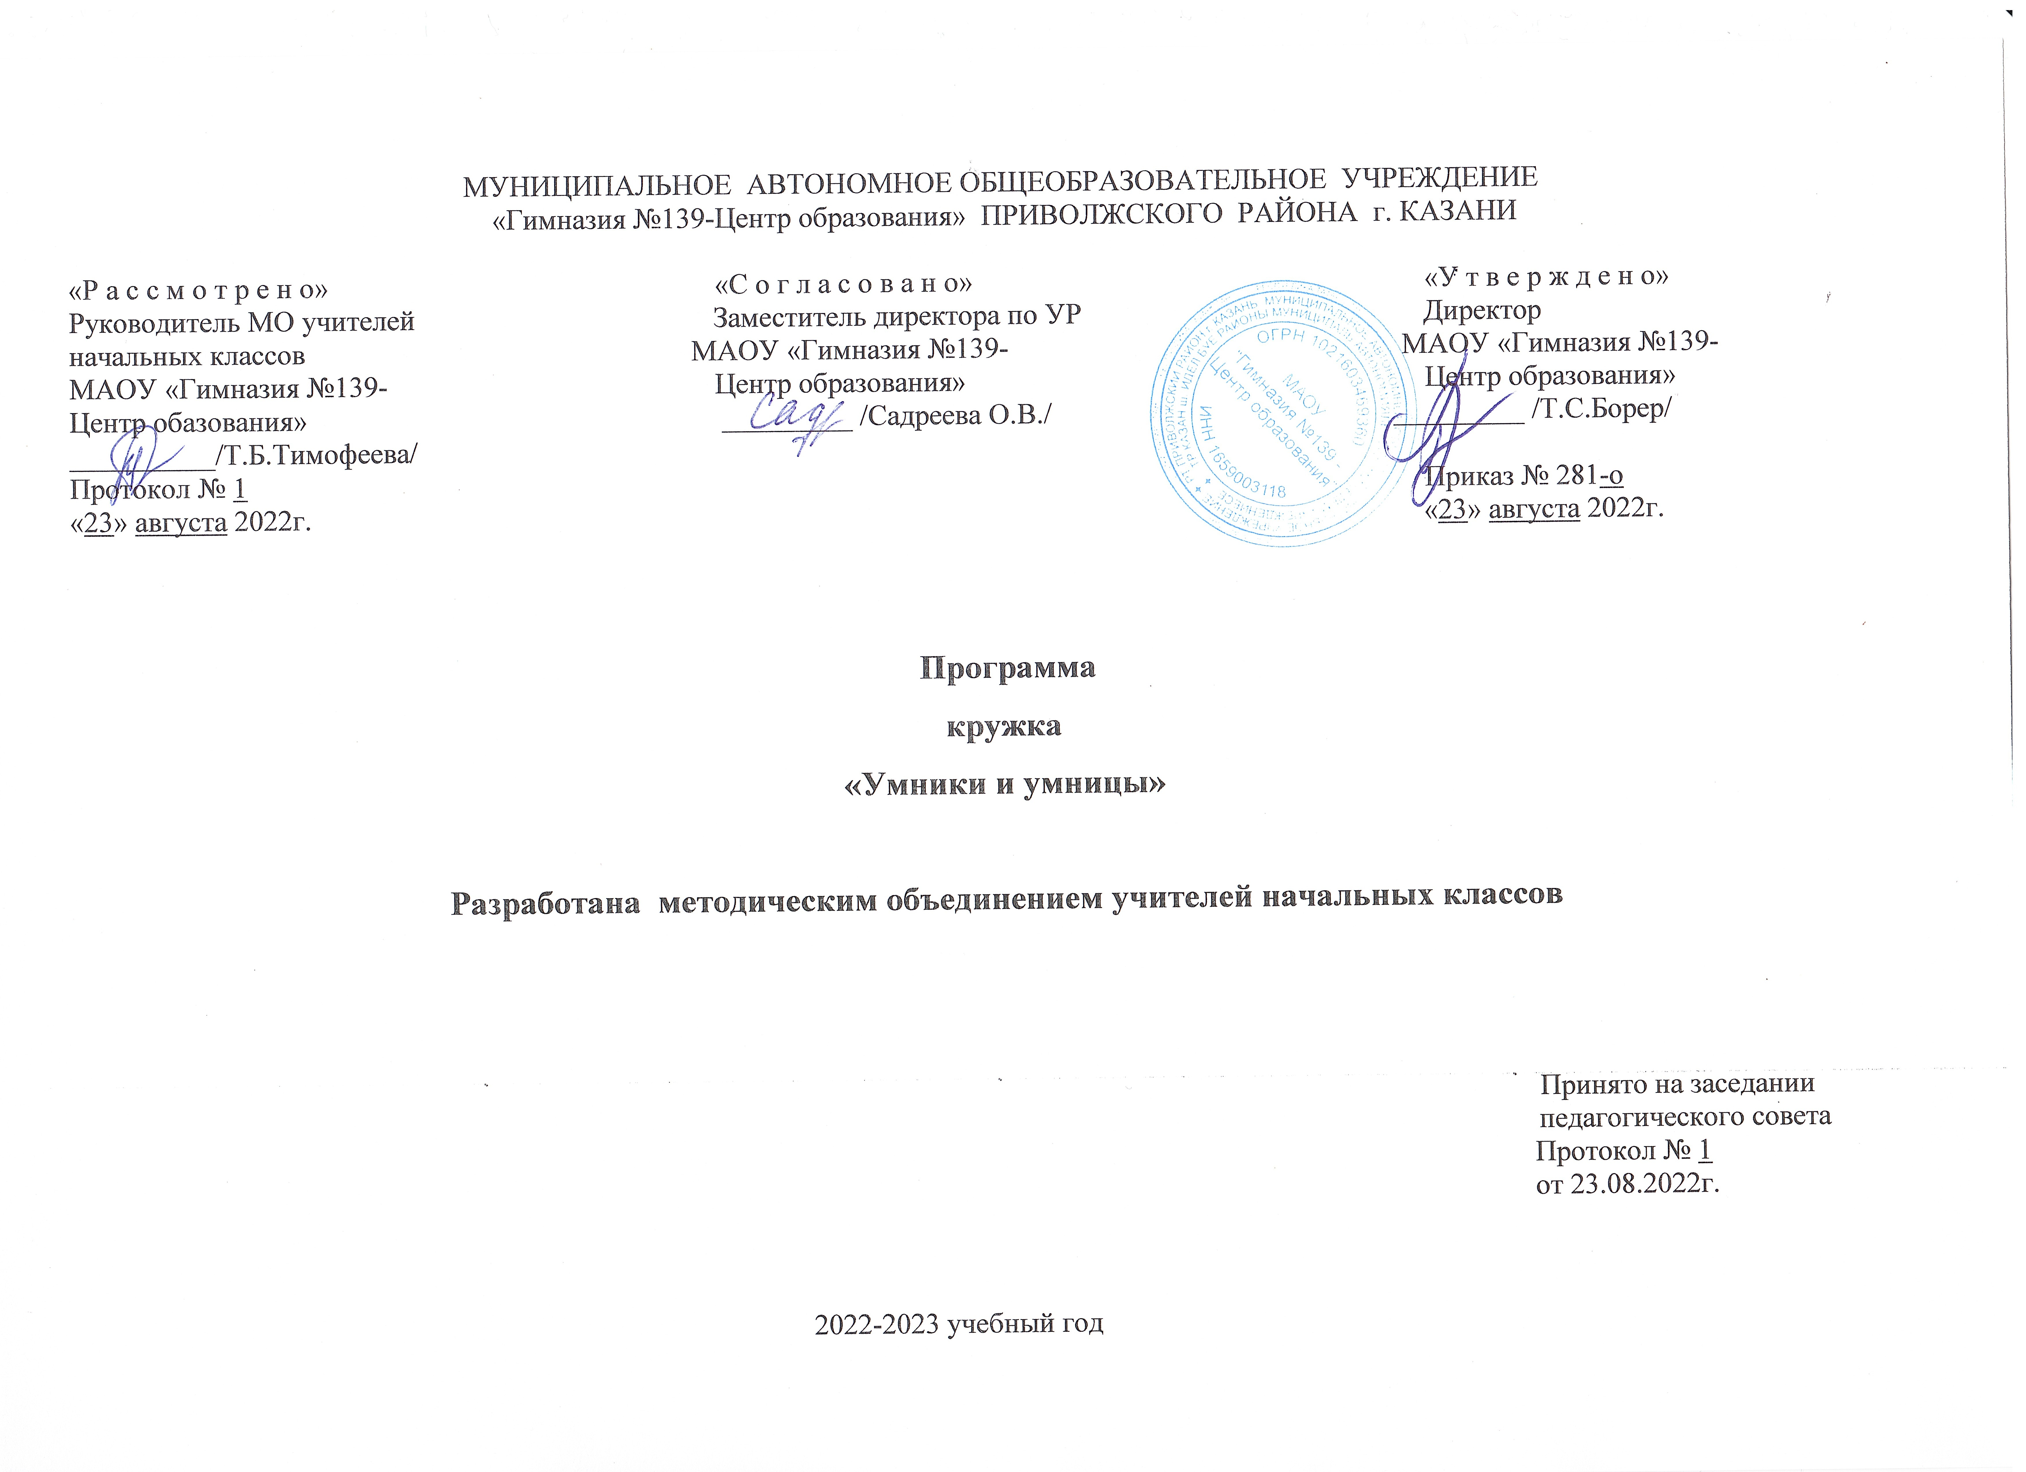

Умники и умницы
Пояснительная записка
Настоящая программа разработана для обеспечения развития познавательных и творческих способностей младших школьников, подготовки их к участию в интеллектуальных играх.
Цели программы : формирование ценностного отношения школьников к знаниям, развитие их любознательности, повышение их познавательной мотивации, приобретение опыта социальной деятельности.
Задачи программы :
способствовать расширению кругозора;
развивать мотивацию к познанию и творчеству;
формировать логическое и творческое мышление, речь учащихся;
обучать младших школьников работе с различными источниками информации;
развивать коммуникативную компетентность через парную и групповую работу.
Отличительные особенности программы:
В содержании курса интегрированы задания из различных областей знаний: русского языка, литературы, математики, окружающего мира. Особое внимание обращено на развитие логического мышления младших школьников.
В основе заданий, которые предлагаются детям, лежит игра, преподносимая на фоне познавательного материала. Известно, что, играя, дети всегда лучше понимают и запоминают материал. Данная программа построена так, что большую часть материала учащиеся не просто активно запоминают, а фактически сами же и открывают: разгадывают, расшифровывают, составляют и т.д. При этом идёт развитие основных интеллектуальных качеств: умения анализировать, синтезировать, обобщать, конкретизировать, абстрагировать, переносить, а также развиваются все виды памяти, внимания, воображение, речь, расширяется словарный запас.
Программа рассчитана на 34 занятия по 45 минут каждое. Занятия проводятся 1 раз в неделю.

Основные виды деятельности :
решение логических задач по разным отраслям знаний;
работа с различными источниками информации;
составление собственных логических задач, ребусов, головоломок.
Предполагаемые результаты :
повышение уровня развития интеллектуальных и творческих способностей учащихся;
формирование умения самостоятельно работать с дополнительными источниками информации;
развитие коммуникативной компетентности детей.
Формы проверки результативности занятий :
выпуск книг-самоделок собственных логических заданий;
подготовка и проведение детьми « Конкурсов смекалистых» на внеклассных мероприятиях в своём классе;
участие в интеллектуальных играх и олимпиадах.
Форма подведения итогов реализации программы :
интеллектуальный марафон.
Разделы программы:
Языковые логические задачи.
Прямой и переносный смысл речевых оборотов.
Математические логические задачи.
Логические задачи на применение общих знаний.

Метапредметными результатами изучения курса «Умники и Умницы» являются формирование следующих универсальных учебных действий:

Регулятивные УУД:
Совместно с учителем обнаруживать и формулировать учебную проблему.
Высказывать свою версию, пытаться предлагать способ её проверки.
Определять успешность выполнения своего задания в диалоге с учителем.

Познавательные УУД:
Ориентироваться в своей системе знаний: понимать, что нужна дополнительная информация (знания) для решения учебной задачи в один шаг.
Делать предварительный отбор источников информации для решения учебной задачи.
Добывать новые знания: находить необходимую информацию в предложенных учителем словарях и энциклопедиях, в специальной литературе.
Перерабатывать полученную информацию: наблюдать и делать самостоятельные выводы.

Коммуникативные УУД:
Слушать и понимать речь других.
Вступать в беседу на занятии, соблюдать правила диалога.
Совместно договариваться о правилах общения и поведения в школе и следовать им.
Учиться выполнять различные роли в группе (лидера, исполнителя, критика).

Календарно – тематическое планирование занятий
кружка «Умники и Умницы»
№ | Тема занятия | Дата
1 | Вводное занятие. Решение ребусов.
2 | О самых дорогих словах. В царстве букв. Сколько слов ты знаешь? Игра- соревнование.
3 | Занимательная геометрия. Задачи в стихах.
4 | В царстве звуков. Чудесные превращения слов. Подбор созвучных слов. Рифма.
5 | Наглядная геометрия.
6 | Собери слова. Игра «На лесной полянке».
7 | Математический тренажёр. Нестандартные задачи.
8 | Тематические группы слов. Слово одно, а значений несколько.
9 | Головоломки. Задачи на разрезание.
10 | Задачи повышенной сложности. Блиц - турнир по решению задач.
11 | Слова – близнецы. Слова – друзья.
12 | Задания на логическое мышление
13 | Антонимы. Почему их так называют? Происхождение слов.
14 | Задания олимпиадного характера.
15 | Крылатые слова и выражения. Как нужно говорить.
16 | Логические задачи.
17 | Задания олимпиадного характера. Задачи.
18 | Математические горки. Наглядная алгебра.
19 | Решение нестандартных задач.
20 | Дружба имени существительного с именем прилагательным.
21 | Математический КВН.
22 | Что могут предлоги?
23 | «Знакомство» с Архимедом.Решение задач с многовариантными решениями.
24 | Глаголы.
25 | Занимательная геометрия.
26 | Словесные игры-фанты.
27 | Математическая викторина.
28 | Пословицы и поговорки. Украшаем речь.
29 | Блиц – турнир по решению задач. Решение нестандартных задач.
30 | В царстве ударения. Разгадывание кроссвордов.
31 | Математический КВН. Задания олимпиадного характера.
32 | КВН «Занимательный язык». В стране Вообразилии
33. | Немного истории. Детям о времени.
34. | Игра «Крестики-нолики».

Литература
Г. Александрова «Занимательный русский язык» (серия « Нескучный учебник»), Тригон, Санкт-Петербург, 1998
Г. Бакулина « Интеллектуальное развитие младших школьников на уроках русского языка» М, Владос, 1999
М. Бесова « Познавательные игры для младших школьников» Ярославль, 2004
Г.И. Василенко «Дни наук в начальной школе», Волгоград, 2006
Э. Вартанян « Крылатые слова», М, Астрель, 2001
В. Волина « Откуда пришли слова», М, Аст-прес, 1996
В. Волина « Праздник букваря», М, 1995
В. Волина « Праздник числа» М, 1993
Д.В. Григорьев «Внеурочная деятельность школьников», Москва, 2011
Д.В. Григорьев «Программы внеурочной деятельности», Москва, 2011
Ю. Гурин « Сказочные кроссворды для детей» Санкт-Петербург, Кристалл, 2000
Г. Коненкина «Книга игр для детей», Москва, 2003
Т. Жикалкина « Игровые и занимательные задания по математике» М, 1989
Л.М. Лихтарников «Занимательные логические задачи», Санкт-Петербург, 1996
Н.В. Лободина «Предметные олимпиады. 4 класс», Волгоград, 2011
Н.В. Лободина «Олимпиадные задания. Технология, ИЗО, ОБЖ», Волгоград, 2010
Л. Мищенкова « 25 развивающих занятий с первоклассниками» Ярославль, 2005
Л. Мищенкова « 25 развивающих занятий со второклассниками» Ярославль, 2006
А.О. Орг «Олимпиады по предмету ОКРУЖАЮЩИЙ МИР» 2 класс, Москва, 2012
А.О. Орг «Олимпиады по математике» 2 класс, Москва, 2012
А.О. Орг «Олимпиады по русскому языку» 2 класс, Москва, 2012
А.О. Орг «Олимпиады по математике» Москва, 4 класс, 2012
А.О. Орг «Олимпиады по русскому языку» 4 класс, Москва, 2012
А.О. Орг «Олимпиады по предмету ОКРУЖАЮЩИЙ МИР» 4 класс, Москва, 2012
А.О. Орг «Школьные олимпиады»2-4 классы, Москва, 2007
«Речевые секреты» под редакцией Т. Ладыженской, М, 1993
И. Сухин «Незнайка, Хоттабыч, Карлсон и все-все-все» ПКФ «Валёр», 1995
Т.В. Ходова «Подготовка к олимпиадам по русскому языку», Москва, 2007
Л. Чилингирова, Б. Спиридонова « Играя, учимся математике» М, 1993
Н.А. Шевердина «Новые олимпиады для начальной школы», Ростов-на-Дону, 2007.

